INFORMACJA DODATKOWA
dla jednostek małych

I. UWAGI OGÓLNE
Zakres informacji dodatkowej, sporządzanej przez jednostki małe, został określony w załączniku nr 5 do ustawy o rachunkowości i zgodnie z tym załącznikiem obejmuje:
1) wprowadzenie do sprawozdania finansowego oraz
2) dodatkowe informacje i objaśnienia.
Informacja dodatkowa powinna zawierać istotne dane i objaśnienia niezbędne do tego, aby sprawozdanie finansowe odpowiadało warunkom określonym w art. 4 ust. 1 ustawy o rachunkowości, tzn. ma ono rzetelnie i jasno przedstawiać sytuację majątkową i finansową oraz wynik finansowy jednostki. Jeżeli w wyjątkowych przypadkach stosowanie określonego przepisu ustawy nie pozwala na rzetelne i jasne przedstawienie sytuacji majątkowej i finansowej oraz wyniku finansowego, to jednostka nie stosuje tego przepisu, a w informacji dodatkowej uzasadnia przyczyny jego niezastosowania oraz określa wpływ, jaki niezastosowanie przepisu wywiera na obraz sytuacji majątkowej i finansowej oraz wynik finansowy jednostki.
Przypominamy, iż na podstawie art. 45 ust. 1f ustawy o rachunkowości, każda jednostka prowadząca księgi rachunkowe zobowiązana jest do sporządzenia sprawozdania finansowego w postaci elektronicznej oraz opatrzenia go kwalifikowanym podpisem elektronicznym, podpisem zaufanym albo podpisem osobistym. Sprawozdania finansowe jednostek wpisanych do rejestru przedsiębiorców Krajowego Rejestru Sądowego (KRS) sporządza się – na podstawie art. 45 ust. 1g ustawy o rachunkowości – w strukturze logicznej oraz formacie udostępnianych w Biuletynie Informacji Publicznej na stronie Ministerstwa Finansów. Sprawozdanie finansowe w ww. strukturze logicznej
oraz formacie sporządzają również podatnicy podatku dochodowego od osób fizycznych prowadzący księgi rachunkowe obowiązani do sporządzenia sprawozdania finansowego oraz podatnicy podatku dochodowego od osób prawnych, z pewnymi wyjątkami (por. art. 45 ust. 5 updof oraz art. 27 ust. 2 updop).
Obowiązek sporządzenia w ww. strukturach logicznych dotyczy następujących elementów sprawozdania finansowego: wprowadzenia do sprawozdania finansowego, bilansu, rachunku zysków i strat oraz zestawienia zmian w kapitale (funduszu) własnym i rachunku przepływów pieniężnych (jeżeli jednostka sporządza te elementy sprawozdania). Z kolei dodatkowe informacje i objaśnienia, ze względu na ich specyfikę, nie zostały ustrukturyzowane. Wyjątek stanowi ustęp 2 pkt 6 dodatkowych informacji i objaśnień określony w załączniku nr 1 do ustawy o rachunkowości dotyczący rozliczenia różnicy pomiędzy podstawą opodatkowania podatkiem dochodowym a wynikiem finansowym (zyskiem, stratą) brutto, tzw. nota podatkowa, który należy sporządzić w strukturach logicznych udostępnionych przez Ministerstwo Finansów. Warto w tym miejscu wspomnieć, że pomimo iż ustawodawca nie wymaga przedstawienia noty podatkowej w dodatkowych informacjach i objaśnieniach sporządzanych według załącznika nr 5 do ustawy o rachunkowości, to w strukturach logicznych sprawozdań finansowych zawarto wspomnianą notę podatkową. Przy czym, wypełnienie noty podatkowej przez jednostki sporządzające sprawozdanie finansowe według załącznika nr 5 do ustawy o rachunkowości nie jest obowiązkowe.
Pozostałe elementy dodatkowych informacji i objaśnień jednostka sporządza w postaci elektronicznej, np. w formacie pdf, csv, jpg, png, doc, docx, xls, xlsx, odt, ods, txt lub rtf. Co istotne, sprawozdanie finansowe należy wytworzyć jako jeden plik XML, który będzie zawierał wszystkie elementy tego sprawozdania zarówno ustrukturyzowane, jak i nieustrukturyzowane. Plik ten powinien zostać podpisany jako całość.
Zgodnie z wymogami ustawy o rachunkowości, wprowadzenie do sprawozdania finansowego powinno zawierać opis przyjętych zasad (polityki) rachunkowości, w tym metod wyceny i sporządzenia sprawozdania finansowego w zakresie, w jakim ustawa pozostawia jednostce prawo wyboru, oraz przedstawienie przyczyn i skutków ich ewentualnych zmian w stosunku do roku poprzedzającego (por. art. 48 ust. 1 pkt 1).
Dodatkowe informacje i objaśnienia (por. art. 48 ust. 1 pkt 2) powinny natomiast zawierać:
- wyjaśnienia do pozycji bilansu, rachunku zysków i strat, zestawienia zmian w kapitale (funduszu) własnym oraz rachunku przepływów pieniężnych za okresy sprawozdawcze objęte sprawozdaniem finansowym,
- proponowany podział zysku lub pokrycia straty,
- podstawowe informacje dotyczące pracowników i organów jednostki,
- inne istotne informacje dla zrozumienia sprawozdania finansowego.
Dodatkowe informacje i objaśnienia stanowią liczbowo-opisowe uzupełnienie (uszczegółowienie, wyjaśnienie, rozszerzenie) danych wykazanych w bilansie, rachunku zysków i strat, zestawieniu zmian w kapitale (funduszu) własnym oraz rachunku przepływów pieniężnych. Ustawodawca nie określił obowiązujących wzorów, formy prezentacji czy szczegółowości informacji i objaśnień, a jedynie ich minimalny zakres i rodzaj (tematykę). Oznacza to, że jednostka:
- może rozszerzyć (uszczegółowić) zakres podawanych informacji, jeżeli jest to niezbędne dla właściwej oceny jej sytuacji w okresie sprawozdawczym (na co zezwala art. 50 ust. 1 ustawy o rachunkowości),
- może przyjąć formę prezentacji uwzględniającą charakter, rodzaj czy rozmiary działalności, a mianowicie formę tabelaryczną (noty), formę opisową albo formę mieszaną (tabelaryczno-opisową),
- powinna ujmować dane, zachowując kolejność dat (okresów sprawozdawczych i porównawczych) zastosowaną w innych obowiązujących ją wzorach elementów sprawozdania finansowego,
- powinna podawać dane wyrażone w kwotach z taką samą dokładnością, jaka została przyjęta w pozostałych wzorach sprawozdania finansowego (np. w złotych lub tysiącach złotych).

II. WPROWADZENIE DO SPRAWOZDANIA FINANSOWEGO

Wprowadzenie do sprawozdania finansowego, zawierające opis przyjętych zasad (polityki) rachunkowości, w tym metod wyceny i sporządzenia sprawozdania finansowego w zakresie, w jakim ustawa o rachunkowości pozostawia jednostce prawo wyboru, oraz przedstawienie przyczyn i skutków ich ewentualnych zmian w stosunku do roku poprzedzającego, obejmuje w szczególności dane i informacje wymienione w załączniku nr 5 do ustawy o rachunkowości, a mianowicie:
1) firmę, siedzibę i adres albo miejsce zamieszkania i adres oraz numer we właściwym rejestrze sądowym albo ewidencji
W tym punkcie wprowadzenia do sprawozdania jednostka zamieszcza następujące dane: identyfikator podatkowy NIP (pole obowiązkowe do wypełnienia przez wszystkie jednostki), numer KRS (pole obowiązkowe dla jednostek wpisanych do KRS), datę sporządzenia sprawozdania finansowego, datę początkową i końcową okresu, za który sporządzono sprawozdanie, jednostkę danych liczbowych, w jakich sprawozdanie finansowe jest wypełnione (złote lub tysiące), dane identyfikujące jednostkę (nazwę, siedzibę podmiotu i adres), a także siedzibę i adres przedsiębiorcy zagranicznego (wypełnia oddział zakład przedsiębiorcy zagranicznego).
Fragment wprowadzenia do sprawozdania finansowego
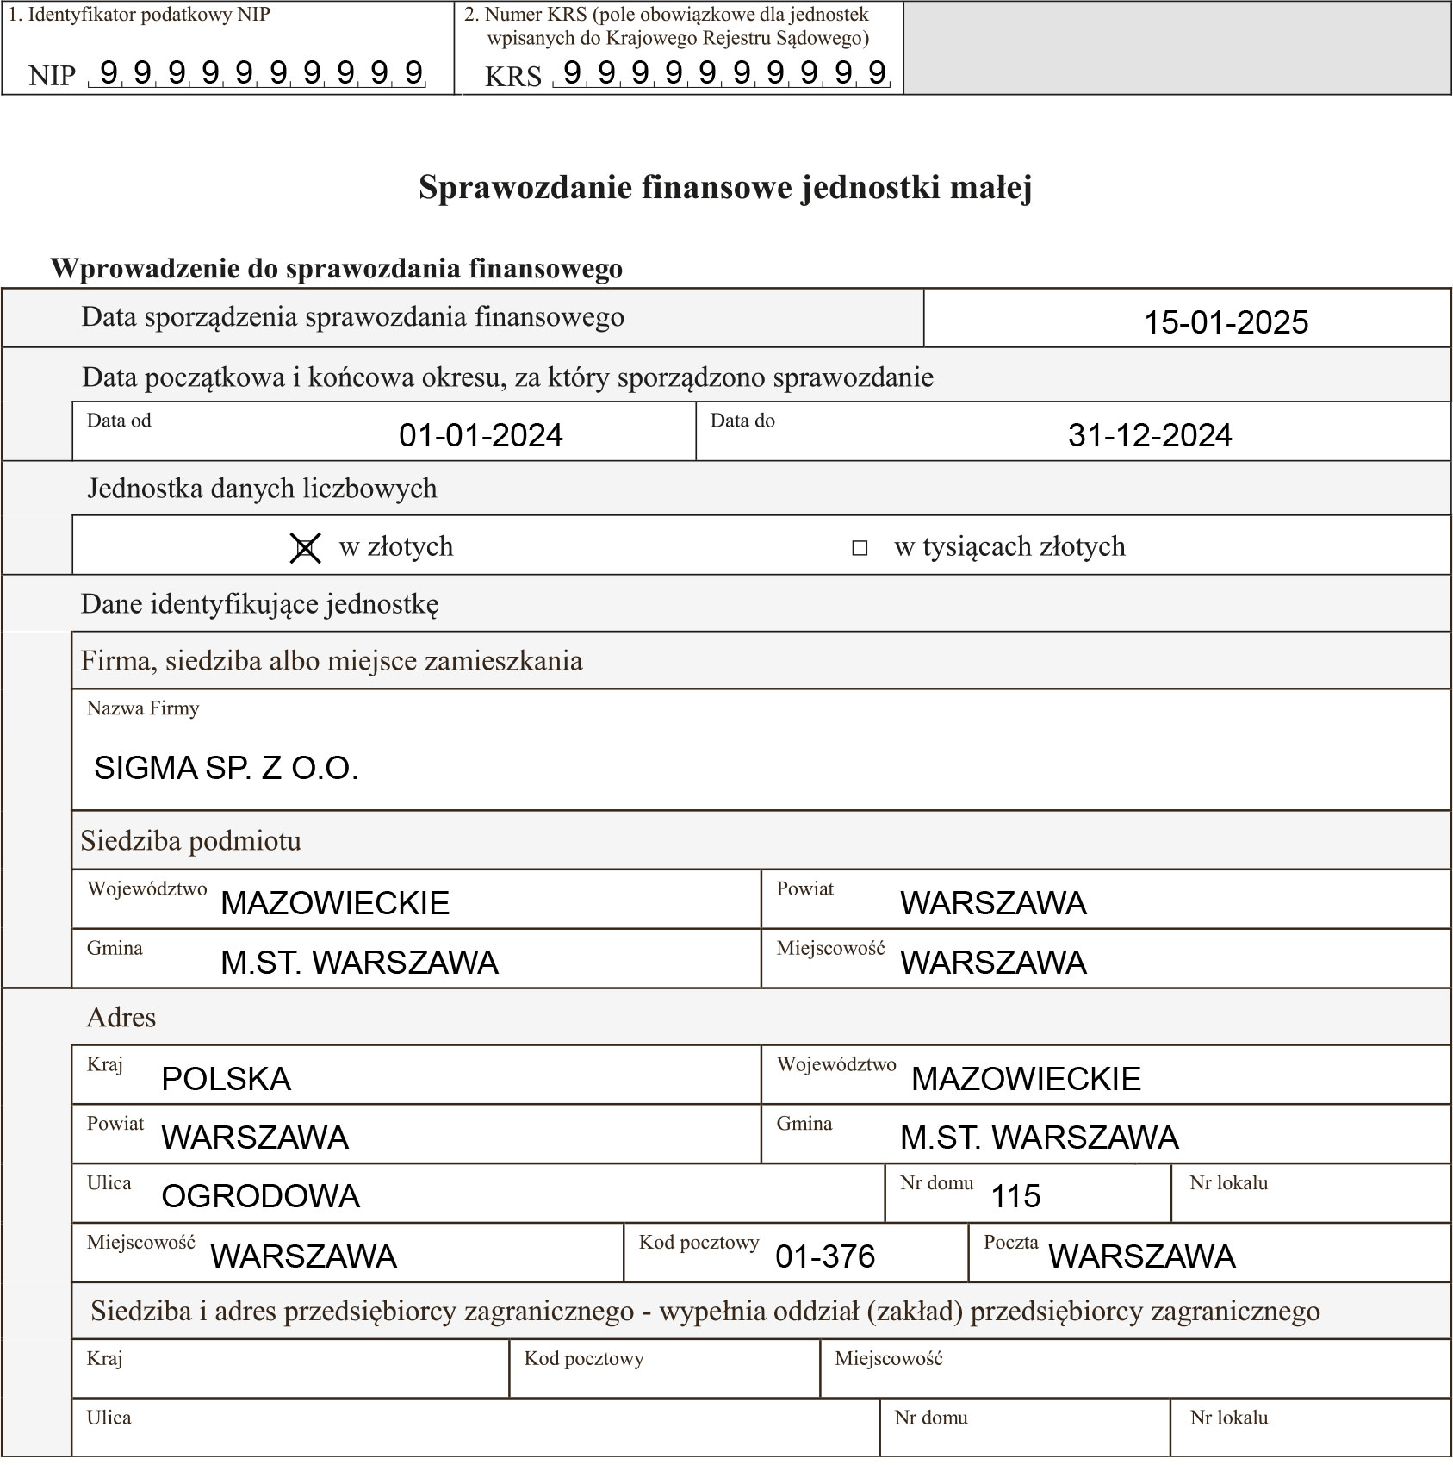
2) wskazanie czasu trwania działalności jednostki, jeżeli jest ograniczony
W tym punkcie wprowadzenia do sprawozdania jednostka podaje m.in. ściśle określony czas trwania działalności jednostki, jeżeli jest on ograniczony. W przypadku gdy czas ten nie jest ograniczony, pozycji tej nie wypełnia się. Jeżeli jednak czas ten jest ograniczony, zaznacza się opcję „Wskaż okres, jeżeli jest ograniczony”. Następnie wskazuje się datę (dzień, miesiąc, rok) powołania jednostki i datę (dzień, miesiąc, rok) zakończenia działalności tej jednostki albo zamieszcza się informację opisową, której treść może być następująca: „Czas działalności jednostki jest, w myśl umowy spółki, ograniczony i upływa w 2030 r.”.
Fragment wprowadzenia do sprawozdania finansowego
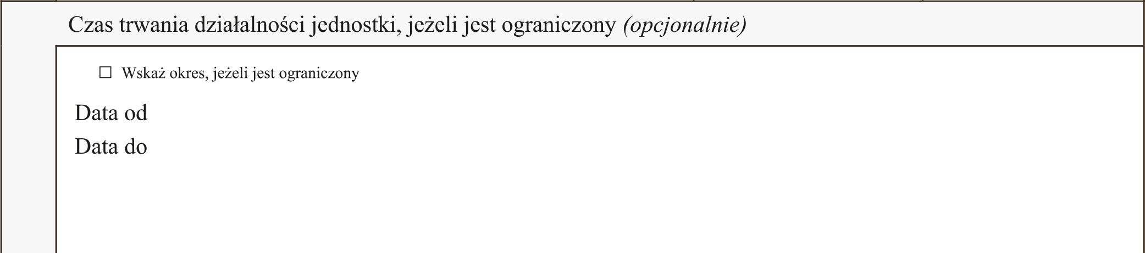
3) wskazanie okresu objętego sprawozdaniem finansowym
W tym punkcie wprowadzenia do sprawozdania jednostka podaje datę początkową i końcową okresu, za który sporządza sprawozdanie finansowe.
Fragment wprowadzenia do sprawozdania finansowego

4) wskazanie zastosowanych uproszczeń przewidzianych dla jednostek małych
W tym punkcie wprowadzenia zależy wskazać zastosowanie uproszczenia w zakresie sprawozdawczości przewidziane dla jednostek małych.
Stosownie do obowiązujących przepisów, jednostki małe przy sporządzaniu sprawozdania finansowego mogą korzystać z następujących uproszczeń:
- sporządzać bilans, rachunek zysków i strat, uproszczoną informację dodatkową według załącznika nr 5 (por. art. 46 ust. 5 pkt 5, art. 47 ust. 4 pkt 5, art. 48 ust. 4 ustawy o rachunkowości),
- odstąpić od sporządzania sprawozdania z działalności (jeżeli ciąży na niej taki obowiązek), pod warunkiem że w informacji dodatkowej przedstawi informacje dotyczące nabycia udziałów (akcji) własnych, w tym o:
- przyczynie nabycia udziałów własnych dokonanego w roku obrotowym,
- liczbie i wartości nominalnej nabytych oraz zbytych w roku obrotowym udziałów, a w przypadku braku wartości nominalnej - ich wartości księgowej, jak też części kapitału podstawowego, którą te udziały reprezentują,
- równowartości tych udziałów, w przypadku nabycia lub zbycia odpłatnego,
- liczbie i wartości nominalnej wszystkich udziałów nabytych i zatrzymanych, a w razie braku wartości nominalnej - wartości księgowej, jak również części kapitału podstawowego, którą te udziały reprezentują (por. art. 49 ust. 1 i 5 ustawy o rachunkowości),
- odstąpić od wykazywania w sprawozdaniu z działalności kluczowych niefinansowych wskaźników efektywności związanych z działalnością jednostki oraz informacji dotyczących zagadnień pracowniczych i środowiska naturalnego (por. art. 49 ust. 6 ustawy o rachunkowości)
Niektóre jednostki małe mogą stosować uproszczenia w prowadzeniu ksiąg rachunkowych polegające na:
- rezygnacji z zachowania zasady ostrożności przy wycenie poszczególnych składników aktywów i pasywów w zakresie tworzenia odpisów aktualizujących wartość aktywów oraz rezerw na znane jednostce ryzyko, grożące straty oraz skutki innych zdarzeń (por. art. 7 ust. 2b ustawy o rachunkowości),
- dokonywaniu bilansowych odpisów amortyzacyjnych lub umorzeniowych środków trwałych oraz wartości niematerialnych i prawnych według zasad podatkowych (por. art. 32 ust. 7 oraz art. 33 ust. 1 ustawy o rachunkowości),
- odstąpieniu od tworzenia biernych rozliczeń międzyokresowych kosztów dotyczących przyszłych świadczeń na rzecz pracowników, w tym świadczeń emerytalnych (por. art. 39 ust. 6 ustawy o rachunkowości).
Co ważne, na podstawie art. 7 ust. 2c, art. 32 ust. 8 oraz art. 39 ust. 7 ustawy o rachunkowości, uproszczeń tych nie stosuje się do:
1) jednostek sektora finansów publicznych;
2) spółek kapitałowych;
3) spółek komandytowo-akcyjnych;
4) spółek jawnych i spółek komandytowych, których wszystkimi wspólnikami ponoszącymi nieograniczoną odpowiedzialność są spółki kapitałowe, spółki komandytowo-akcyjne lub spółki z innych państw o podobnej do tych spółek formie prawnej.
Ponadto z ww. uproszczeń nie mogą skorzystać jednostki wymienione w art. 3 ust. 1h ustawy o rachunkowości.
Co więcej, jednostki małe w ramach uproszczeń mogą:
- klasyfikować umowy leasingu według kryteriów określonych przepisami prawa podatkowego (por. art. 3 ust. 6 ustawy o rachunkowości).
- uwzględniać koszty stałe przy obliczaniu kosztu wytworzenia produktu, niezależnie od poziomu wykorzystania zdolności produkcyjnych; ustalony w ten sposób koszt wytworzenia nie może być wyższy od możliwej do uzyskania ceny sprzedaży netto (por. art. 28 ust. 4a ustawy o rachunkowości).
- stosować do wyceny instrumentów finansowych przepisy ustawy o rachunkowości, zamiast przepisów rozporządzenia w sprawie instrumentów finansowych (por. art. 28b ustawy o rachunkowości).
- odstąpić od ustalania aktywów i rezerw z tytułu odroczonego podatku dochodowego (por. art. 37 ust. 10 ustawy o rachunkowości).
Co istotne, z uproszczeń tych nie mogą skorzystać jednostki wymienione w art. 3 ust. 1h ustawy o rachunkowości.
Fragment wprowadzenia do sprawozdania finansowego
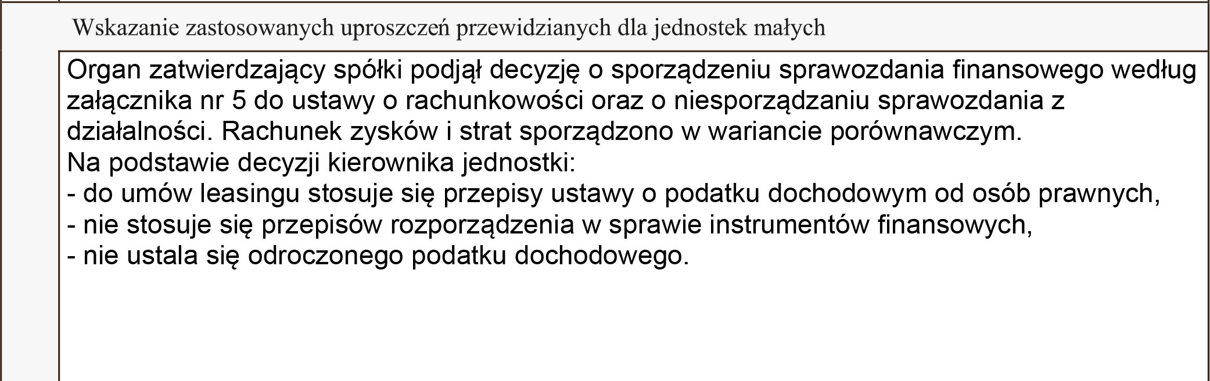
5) wskazanie, czy sprawozdanie finansowe zostało sporządzone przy założeniu kontynuowania działalności gospodarczej przez jednostkę w dającej się przewidzieć przyszłości oraz czy nie istnieją okoliczności wskazujące na zagrożenie kontynuowania przez nią działalności
W tym punkcie wprowadzenia należy jednoznacznie zadeklarować zdolność jednostki do kontynuowania przez nią działalności – w znaczeniu art. 5 ust. 2 ustawy o rachunkowości, tj. w dającej się przewidzieć przyszłości obejmującej okres nie krótszy niż jeden rok od dnia bilansowego, w niezmniejszonym istotnie zakresie, bez postawienia jej w stan likwidacji lub upadłości. Przy ustalaniu zdolności jednostki do kontynuowania działalności należy uwzględnić wszystkie informacje dotyczące dającej się przewidzieć przyszłości, tj. dostępne na dzień sporządzenia sprawozdania finansowego, czyli również informacje uzyskane po dniu bilansowym – do dnia sporządzenia sprawozdania. Oświadczenie o kontynuowaniu działalności, zgodne ze stanem faktycznym lub prawnym, zwalnia jednostkę z obowiązku określonego w art. 29 ustawy o rachunkowości, tj. wyceny aktywów jednostki po cenach sprzedaży netto możliwych do uzyskania (nie wyższych od cen wynikających z ksiąg rachunkowych) oraz z obowiązku tworzenia rezerwy na przewidywane dodatkowe koszty i straty spowodowane zaniechaniem lub utratą zdolności do kontynuowania działalności.
Fragment wprowadzenia do sprawozdania finansowego
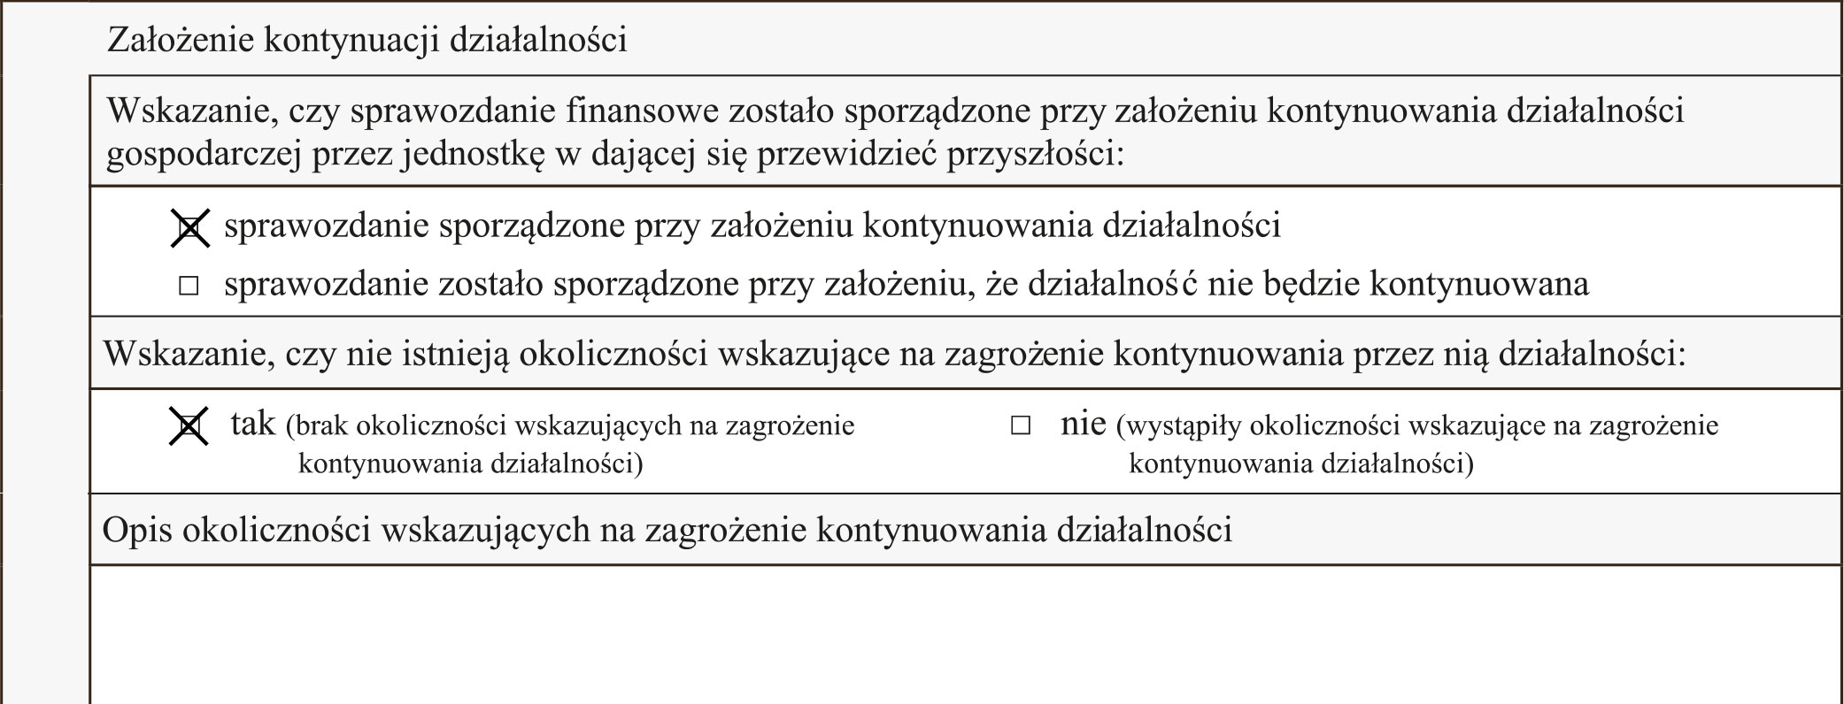
Jeżeli w jednostce wystąpiły okoliczności wskazujące na zagrożenie kontynuowania działalności, to należy te okoliczności opisać. W przypadku założenia braku kontynuacji działalności, np. z powodu braku możliwości jej kontynuowania ze względu na upadłość lub likwidację albo na podstawie decyzji właścicieli o zakończeniu działalności, przykładowa informacja o braku kontynuacji działalności może mieć postać: „Roczne sprawozdanie finansowe zostało sporządzone przy założeniu, że działalność jednostki nie będzie kontynuowana w wyniku podjęcia przez wspólników uchwały o likwidacji działalności”. W dodatkowych informacjach i objaśnianiach sporządzanych przez jednostki małe nie przewidziano pozycji, w której można zamieścić szczegółowy opis zagrożeń i okoliczności wraz z omówieniem podjętych bądź planowanych przez jednostkę środków zaradczych mających na celu eliminację tych zagrożeń. W sytuacji gdy jednostka chce zamieścić szczegółowe informacje dotyczące kontynuacji przez nią działalności może tego dokonać w dodatkowej pozycji wprowadzenia, tj. w pozycji „Informacja uszczegóławiająca wynikająca z potrzeb lub specyfiki jednostki”.
W tym miejscu warto nadmienić, iż przy ocenie okoliczności wskazujących na zagrożenie kontynuacji działalności można wykorzystać wskazówki zawarte w Krajowym Standardzie Rachunkowości nr 14 „Kontynuacja działalności oraz rachunkowość jednostek przy braku kontynuowania działalności” (KSR nr 14).
Standard ten wyjaśnia zagadnienie związane z oceną zasadności założenia kontynuacji działalności,
w tym z zasadami rachunkowości stosowanymi w sytuacji braku kontynuowania działalności,
a w szczególności zawiera:
- wskazówki dotyczące identyfikowania sytuacji, w których przyjęcie założenia kontynuacji działalności nie jest zasadne,
- wytyczne dotyczące sporządzania sprawozdań finansowych przez jednostki niekontynuujące działalności, w szczególności zasad wyceny przez nie aktywów i pasywów,
- wymogi dotyczące ujawniania informacji w sprawozdaniu finansowym o przyjęciu założenia kontynuacji działalności bądź braku takiej możliwości lub woli.
Według pkt 4.1 tego standardu, kontynuacja działalności stanowi podstawowe założenie przy sporządzaniu sprawozdań finansowych. Gdy przyjęcie założenia kontynuacji działalności jest zasadne, aktywa i zobowiązania są wykazywane w księgach rachunkowych i sprawozdaniu finansowym przy założeniu, że jednostka będzie mogła uzyskać korzyści ekonomiczne z aktywów i wypełnić zobowiązania w toku zwykłej działalności. Występowanie znaczącej niepewności co do zdolności jednostki do kontynuacji działalności nie jest wystarczającym powodem do odstąpienia od sporządzania sprawozdań finansowych przy założeniu kontynuacji działalności. Jednostka stosuje założenie
o kontynuacji działalności dopóty, dopóki nie staje się pewne, że nie będzie kontynuowała działalności
w dającej się przewidzieć przyszłości obejmującej okres nie krótszy niż jeden rok od dnia bilansowego. Rozważenie przyszłości jednostki od dnia bilansowego przez okres 12 miesięcy jest wymogiem minimalnym; jednostka nie może na przykład sporządzić sprawozdania finansowego przy założeniu kontynuacji działalności, jeżeli do daty zatwierdzenia sprawozdania finansowego została podjęta wiążąca decyzja o zaprzestaniu prowadzenia działalności w okresie 18 miesięcy od dnia bilansowego. Z kolei
z pkt 4.6 KSR nr 14 wynika, iż sprawozdanie finansowe sporządza się przy założeniu braku kontynuowania działalności, jeżeli na datę jego sporządzenia występuje jedna z poniższych okoliczności:
- formalne postawienie jednostki w stan likwidacji wobec podjęcia stosownej uchwały przez
jej wspólników lub uprawomocnienia się orzeczenia sądu o rozwiązaniu spółki, chyba że jest
to niezgodne ze stanem faktycznym lub prawnym,
- ogłoszenie przez sąd upadłości jednostki, chyba że jest to niezgodne ze stanem faktycznym
lub prawnym,
- dokonanie przez kierownika jednostki oceny, że jest praktycznie pewne, iż jednostka nie będzie kontynuowała działalności w dającej się przewidzieć przyszłości; taka ocena jest wynikiem analizy zdarzeń lub okoliczności, które mogą wskazywać na znaczącą niepewność co do zdolności jednostki do kontynuowania działalności,
- istotne zmniejszenie zakresu działalności jednostki skutkujące brakiem realnej alternatywy
dla likwidacji lub zaniechania działalności.

6) omówienie przyjętych zasad (polityki) rachunkowości, w tym metod wyceny aktywów i pasywów (także amortyzacji), ustalenia wyniku finansowego oraz sposobu sporządzenia sprawozdania finansowego w zakresie, w jakim ustawa pozostawia jednostce prawo wyboru
W tym punkcie wprowadzenia do sprawozdania finansowego opisuje się przyjęte przez jednostkę zasady (politykę) rachunkowości, w zakresie w jakim ustawa pozostawia jednostce prawo wyboru. W strukturach logicznych ta część wprowadzenia została podzielona na trzy części:
- metody wyceny aktywów i pasywów (także amortyzacji),
- ustalenie wyniku finansowego,
- sposób sporządzenia sprawozdania finansowego w zakresie, w jakim ustawa pozostawia jednostce prawo wyboru.
W udostępnionych strukturach logicznych w tym punkcie wprowadzenia przewidziano także dodatkowe pozycje, tj. Pozostałe oraz Informacja uszczegóławiająca wynikająca z potrzeb lub specyfiki jednostki, w których jednostka ma możliwość zaprezentować dodatkowe informacje o przyjętych przez nią zasadach (polityce) rachunkowości, które nie zostały omówione wcześniej, bądź przedstawić dane jej dotyczące. Co istotne, obie pozycje są opcjonalne.

Omówienie metod wyceny aktywów i pasywów (także amortyzacji)
W tej pozycji wprowadzenia do sprawozdania finansowego przedstawia się zasady wyceny aktywów i pasywów przyjętych przez jednostkę spośród dopuszczonych do stosowania przepisami ustawy o rachunkowości i wydanymi na jej podstawie rozporządzeniami w zakresie, w jakim przepisy te dają jednostce prawo wyboru. Jeśli ustawa i rozporządzenia nie zawierają odpowiednich regulacji, to jednostka może stosować Krajowe Standardy Rachunkowości, a w razie braku odpowiedniego standardu krajowego może stosować MSR. Informacje w zakresie metod wyceny mogą dotyczyć przykładowo:
1) sposobu ustalania amortyzacji środków trwałych oraz wartości niematerialnych i prawnych (por. art. 32 ust. 6 i art. 33 ust. 1 ustawy o rachunkowości),
2) zasad wyceny posiadanych przez jednostkę nieruchomości, wartości niematerialnych i prawnych zaliczonych do inwestycji, wyceny aktywów finansowych, wyceny zapasów (por. art. 28 ust. 1, art. 34 ust. 1 i 2 ustawy o rachunkowości).
Co istotne, we wprowadzeniu podaje się tylko te przyjęte do stosowania formy, sposoby, zasady oraz metody w zakresie rachunkowości, które ustawodawca pozostawił jednostce do wyboru. Nie wymienia się zatem i nie omawia tych, które są dla jednostki obligatoryjne.
Fragment wprowadzenia do sprawozdania finansowego
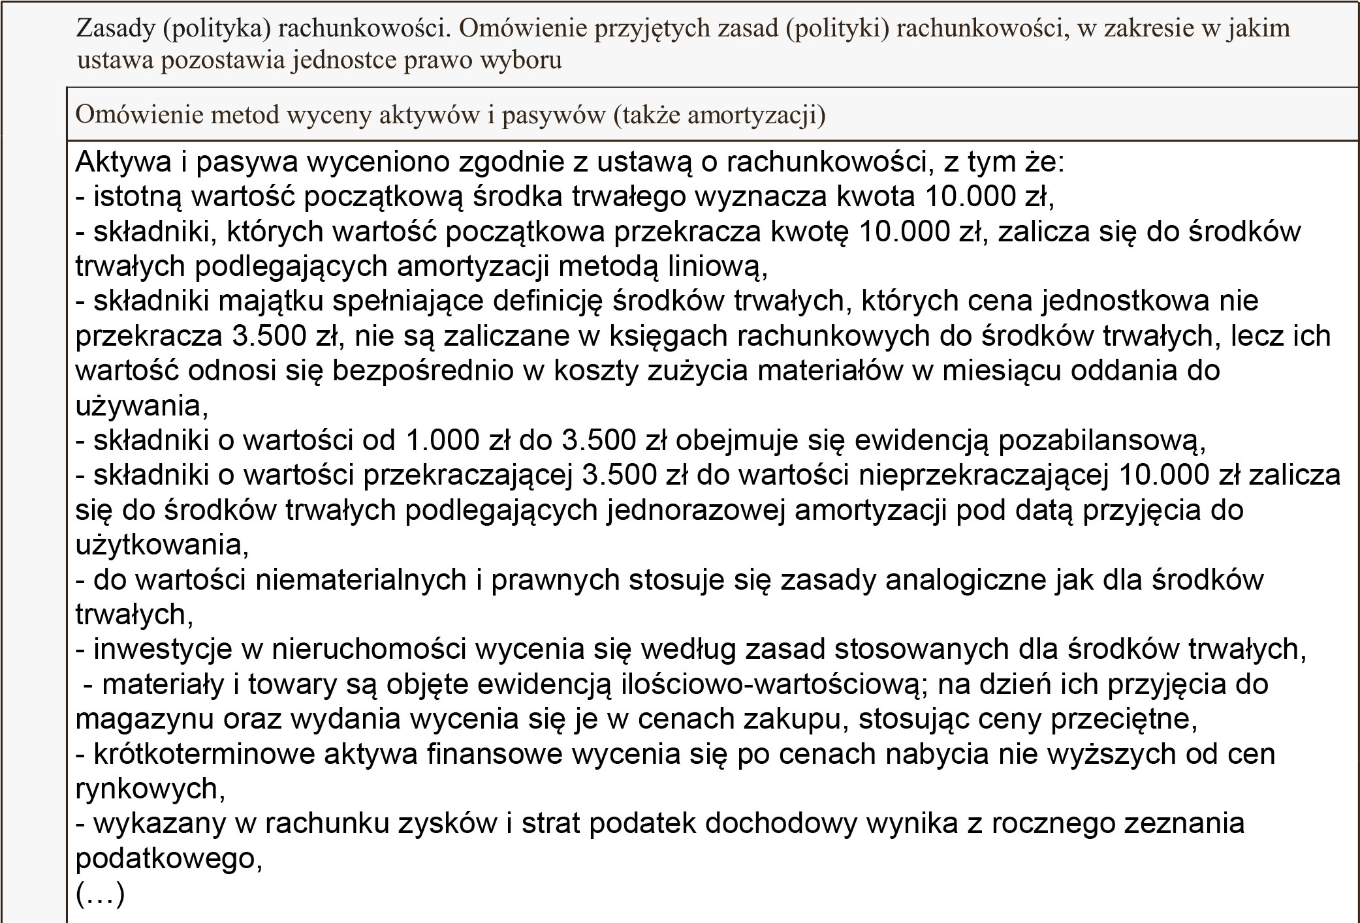

Ustalenie wyniku finansowego
W tej pozycji wprowadzenia do sprawozdania finansowego podaje się informację, jaką metodą ustala się w jednostce wynik finansowy, tj. metodą porównawczą, czy kalkulacyjną.

Fragment wprowadzenia do sprawozdania finansowego


Ustalenie sposobu sporządzenia sprawozdania finansowego
W tej pozycji wprowadzenia do sprawozdania finansowego jednostka zapisuje np., że sporządziła sprawozdanie zgodnie z wymogami ustawy o rachunkowości oraz czy sprawozdanie podlegało badaniu.
Fragment wprowadzenia do sprawozdania finansowego
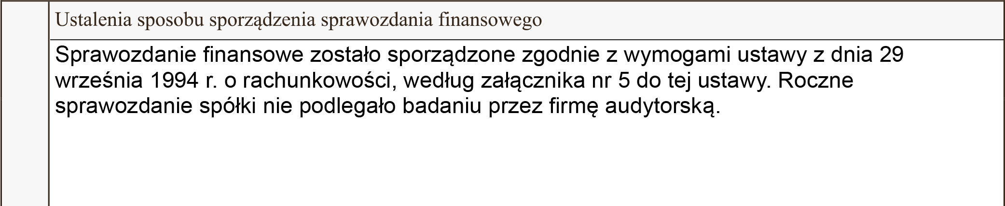

III. DODATKOWE INFORMACJE I OBJAŚNIENIA

Dodatkowe informacje i objaśnienia obejmują w szczególności:
1) szczegółowy zakres zmian wartości grup rodzajowych środków trwałych, wartości niematerialnych i prawnych oraz inwestycji długoterminowych, zawierający stan tych aktywów na początek roku obrotowego, zwiększenia i zmniejszenia z tytułu: aktualizacji wartości, nabycia, rozchodu, przemieszczenia wewnętrznego oraz stan końcowy, a dla majątku amortyzowanego – podobne przedstawienie stanów i tytułów zmian dotychczasowej amortyzacji lub umorzenia
Ze względu na zakres informacji koniecznych do wykazania w tym punkcie, mogą one zostać przedstawione w nocie w formie tabeli ujmującej stan wartości początkowych i umorzenia ww. składników aktywów na początek roku, ich zmiany w trakcie roku obrotowego, stan wartości początkowych i umorzenia na koniec roku oraz ich wartość netto na początek i koniec roku obrotowego. Najlepszym rozwiązaniem jest odrębne przedstawienie zmian w wartości według poszczególnych rodzajów tych aktywów, tj. osobno dla środków trwałych, wartości niematerialnych i prawnych oraz inwestycji długoterminowych.
Zmiana wartości początkowej i umorzenia środków trwałych
Nie rzadziej niż na dzień bilansowy, środki trwałe wycenia się według cen nabycia lub kosztów wytworzenia lub wartości przeszacowanej (po aktualizacji wyceny środków trwałych), pomniejszonych
o odpisy amortyzacyjne lub umorzeniowe, a także o odpisy z tytułu trwałej utraty wartości (por. art. 28 ust. 1 pkt 1 ustawy o rachunkowości). Stąd w bilansie środki trwałe (pozycja A.II. załącznika nr 5) wykazuje się w tzw. wartości netto, uwzględniającej wszystkie zwiększenia i zmniejszenia wartości początkowej, które miały miejsce do dnia bilansowego.
W pkt 1 dodatkowych informacji i objaśnień należy przedstawić zmiany w wartości początkowej środków trwałych, jakie miały miejsce w danym roku obrotowym oraz ich umorzeniu. Zmiany te mogą mieć charakter zwiększeń lub zmniejszeń, co przedstawiono w tabelach.

Zwiększenia wartości początkowej środków trwałych
Aktualizacja | Pozycja ta dotyczy zwiększenia wartości początkowej środków trwałych na skutek aktualizacji wyceny na podstawie odrębnych przepisów (por. art. 31 ust. 3 ustawy o rachunkowości)
Przychody | Pozycja ta dotyczy zwiększenia wartości środków trwałych w wyniku ich zakupu, ulepszenia (jeśli nie były ujęte na koncie 08 „Środki trwałe w budowie”), otrzymania aportu, nieodpłatnego otrzymania (darowizna), umowy leasingu finansowego, ujawnienia podczas inwentaryzacji, przekształcenia leasingu operacyjnego na finansowy
Przemieszczenie | Pozycja ta może dotyczyć np.: przyjęcia środków trwałych, które wcześniej znajdowały się w trakcie budowy, zwiększenia wartości środka trwałego po zakończeniu ulepszenia (przeksięgowane z konta 08), przekwalifikowania środka trwałego z jednej grupy do drugiej w związku ze zmianą KŚT lub z powodu błędu, przekwalifikowania obiektu z inwestycji w nieruchomości do środków trwałych
Zmniejszenia wartości początkowej środków trwałych
Zbycie | Pozycja ta dotyczy sprzedanych lub przekazanych w formie darowizny środków trwałych; w tej pozycji zaleca się również podanie niedoborów ujawnionych podczas inwentaryzacji
Likwidacja | Pozycja ta odnosi się do środków trwałych zlikwidowanych lub postawionych  w stan likwidacji
Inne | Pozycja ta może dotyczyć np.: zmniejszenia wartości początkowej na skutek aktualizacji wyceny dokonanej na podstawie odrębnych przepisów (por. art. 31 ust. 3 ww. ustawy) oraz zmniejszeń z tytułu trwałej utraty wartości (por. art. 28 ust. 7 ww. ustawy), nieodpłatnego przekazania środków trwałych, zmiany stanu zaliczek udzielonych dostawcom na poczet środków trwałych

W informacji dodatkowej, jako zmiany wartości początkowej i umorzenia środków trwałych, wskazane jest również uwzględnić te środki trwałe, które ze względu na swoją wartość zostały przez jednostkę uznane za niskocenne, ujęte w ewidencji środków trwałych i jednorazowo zamortyzowane. Pomija się natomiast te niskocenne przedmioty o okresie użytkowania dłuższym niż rok, których zakup został ujęty przez jednostkę w ciężar kosztów zużycia materiałów i nie zostały one objęte ewidencją bilansową środków trwałych.

Zwiększenia umorzenia środków trwałych
Aktualizacja | Pozycja ta dotyczy zwiększenia odpisów amortyzacyjnych lub umorzeniowych środków trwałych na skutek aktualizacji wyceny na podstawie odrębnych przepisów
Aktualizacja | Pozycja ta dotyczy kwoty rocznych odpisów amortyzacyjnych
Inne | Pozycja ta może dotyczyć np. odpisów z tytułu trwałej utraty wartości środków trwałych
Zmniejszenie umorzenia środków trwałych
Różne tytuły | Pozycja ta dotyczy zmniejszenia umorzenia środków trwałych rozchodowanych w danym roku obrotowym z tytułu ich sprzedaży, likwidacji, darowizny i innych oraz zmniejszenie umorzenia na skutek aktualizacji na podstawie art. 31 ust. 3 i 4 ustawy o rachunkowości

Stan końcowy wartości środków trwałych (wartość początkowa – stan na koniec roku obrotowego), pomniejszony o stan końcowy odpisów amortyzacyjnych (umorzenie – stan na koniec roku obrotowego), prezentowany w pkt 1 dodatkowych informacji i objaśnień, powinien być zgodny z wartością netto środków trwałych wykazaną przez jednostkę w bilansie. W tym celu w księgach należy zadbać o odpowiednie zorganizowanie ewidencji księgowej.
Nota 1 Zmiana wartości początkowej i umorzenia środków trwałych

Nazwa grupy rodzajowej środków trwałych | Wartość początkowa (brutto)  – stan na początek roku obrotowego | Zwiększenie wartości początkowej |  |  | Ogółem zwiększenie wartości początkowej (3 + 4 + 5) | Zmniejszenie wartości początkowej |  |  | Ogółem zmniejszenie wartości początkowej (7 + 8 + 9) | Wartość początkowa – stan na koniec roku obrotowego  (2 + 6 – 10)
Nazwa grupy rodzajowej środków trwałych |  | aktualizacja | przychody | przemieszczenie | Ogółem zwiększenie wartości początkowej (3 + 4 + 5) | zbycie | likwidacja | inne | Ogółem zmniejszenie wartości początkowej (7 + 8 + 9)
1 | 2 | 3 | 4 | 5 | 6 | 7 | 8 | 9 | 10 | 11
Razem

Umorzenie  – stan  na początek roku obrotowego | Zwiększenia w ciągu roku obrotowego |  |  | Ogółem zwiększenie umorzenia  (13 + 14 + 15) | Zmniejszenie umorzenia | Umorzenie  – stan na koniec roku obrotowego  (12 + 16 – 17) | Wartość netto środków trwałych
Umorzenie  – stan  na początek roku obrotowego | aktualizacja | amortyzacja za rok obrotowy | inne | Ogółem zwiększenie umorzenia  (13 + 14 + 15) | Zmniejszenie umorzenia | Umorzenie  – stan na koniec roku obrotowego  (12 + 16 – 17) | stan na początek roku obrotowego  (2 – 12) | stan na koniec roku obrotowego  (11 – 18)
12 | 13 | 14 | 15 | 16 | 17 | 18 | 19 | 20

Uwaga: W kolumnie 17 „Zmniejszenie umorzenia” ujmuje się zmniejszenia dokonanych w ciągu roku obrotowego odpisów amortyzacyjnych środków trwałych na skutek m.in. ich sprzedaży, darowizny, likwidacji lub innych przyczyn uwzględnionych w kolumnie 10.

Zmiana wartości początkowej i umorzenia wartości niematerialnych i prawnych
W bilansie sporządzanym według załącznika nr 5 wartości niematerialne i prawne prezentuje się w części A.I. „Wartości niematerialne i prawne”. Wykazaniu w bilansie podlega wartość netto wartości niematerialnych i prawnych, czyli wartość początkowa pomniejszona o dokonane dotychczas odpisy amortyzacyjne lub umorzeniowe, a także o ewentualnie dokonane odpisy z tytułu trwałej utraty wartości. Jak wynika z art. 28 ust. 1 pkt 1 ustawy o rachunkowości, nie rzadziej niż na dzień bilansowy wartości niematerialne i prawne wycenia się według cen nabycia lub kosztów wytworzenia (dot. kosztów zakończonych prac rozwojowych) pomniejszonych o odpisy amortyzacyjne lub umorzeniowe, a także odpisy z tytułu trwałej utraty wartości. Zwracamy jednak uwagę, że w odróżnieniu od środków trwałych wartości niematerialne i prawne nie podlegają ulepszeniu.
Wartość netto wykazywanych w bilansie wartości niematerialnych i prawnych powinna być zgodna ze stanem końcowym wartości niematerialnych i prawnych prezentowanych w pkt 1 dodatkowych informacji i objaśnień. Dane prezentowane w tej pozycji informacji dodatkowej powinny dotyczyć wartości początkowej i umorzenia poszczególnych wartości niematerialnych i prawnych według stanu na początek i koniec roku obrotowego oraz zmian tych wartości jakie miały miejsce w danym roku obrotowym. Zmiany te mogą mieć charakter zwiększeń lub zmniejszeń, co przedstawiono w tabelach.

Zwiększenia wartości początkowej wartości niematerialnych i prawnych
Aktualizacja | Pozycja ta w przypadku wartości niematerialnych i prawnych pozostanie niewypełniona, gdyż nie dotyczy ich art. 31 ust. 3 i 4 w pow. z art. 33 ust. 1 ustawy o rachunkowości
Przychody | Pozycja ta dotyczy uzyskania wartości niematerialnej i prawnej w drodze zakupu, otrzymania w formie aportu lub darowizny, na podstawie leasingu finansowego (korzystający), uznania za wartości niematerialne i prawne zakończonych pozytywnym wynikiem prac rozwojowych, ujawnienia w wyniku inwentaryzacji
Przemieszczenie | Pozycja ta w odniesieniu do wartości niematerialnych i prawnych zazwyczaj pozostanie niewypełniona
Zmniejszenia wartości początkowej wartości niematerialnych i prawnych
Zbycie | Pozycja ta dotyczy sprzedaży wartości niematerialnych i prawnych, przekazania ich w formie darowizny, stwierdzenia ich niedoborów podczas inwentaryzacji
Likwidacja | Pozycja ta odnosi się do wartości niematerialnych i prawnych zlikwidowanych lub postawionych w stan likwidacji
Inne | Pozycja ta może dotyczyć zmiany stanu zaliczek udzielonych dostawcom na poczet zakupu wartości niematerialnej i prawnej

W informacji dodatkowej, jako zmiany wartości początkowej i umorzenia wartości niematerialnych i prawnych, jednostka uwzględnia również te wartości niematerialne i prawne, które ze względu na swoją wartość zostały przez nią uznane za niskocenne, ujęte w ewidencji bilansowej i jednorazowo zamortyzowane. Z kolei pomija się te niskocenne wartości niematerialne i prawne, o okresie użytkowania dłuższym niż rok, których zakup jednostka ujęła w ciężar kosztów zużycia materiałów i nie zostały one objęte ewidencją bilansową.
Zwiększenia umorzenia wartości niematerialnych i prawnych
Aktualizacja | Pozycja ta dotyczy kwoty rocznych odpisów amortyzacyjnych
Inne | Pozycja ta może dotyczyć np. odpisów z tytułu trwałej utraty wartości wartości niematerialnych i prawnych
Zmniejszenia umorzenia wartości niematerialnych i prawnych
Różne tytuły | Pozycja ta dotyczy zmniejszenia umorzenia wartości niematerialnych i prawnych rozchodowanych w danym roku obrotowym z tytułu ich sprzedaży, likwidacji, darowizny i innych

Powyższe informacje można przedstawić w nocie w formie tabeli.
Nota 2 Zmiana wartości początkowej i umorzenia wartości niematerialnych i prawnych

Nazwa wartości niematerialnych i prawnych | Wartość początkowa (brutto)  – stan na początek roku obrotowego | Zwiększenie wartości początkowej |  |  | Ogółem zwiększenie wartości początkowej  (3 + 4 + 5) | Zmniejszenie wartości początkowej |  |  | Ogółem zmniejszenie wartości początkowej  (7 + 8 + 9) | Wartość początkowa – stan na koniec roku obrotowego  (2 + 6 – 10)
Nazwa wartości niematerialnych i prawnych |  | aktualizacja | przychody | przemieszczenie | Ogółem zwiększenie wartości początkowej  (3 + 4 + 5) | zbycie | likwidacja | inne | Ogółem zmniejszenie wartości początkowej  (7 + 8 + 9)
1 | 2 | 3 | 4 | 5 | 6 | 7 | 8 | 9 | 10 | 11
Razem

Umorzenie  - stan na początek roku obrotowego | Zwiększenia w ciągu roku obrotowego |  |  | Ogółem zwiększenie umorzenia  (13 + 14 + 15) | Zmniejszenie umorzenia | Umorzenie  - stan na koniec roku obrotowego  (12 + 16 – 17) | Wartość netto wartości niematerialnych i prawnych
 |  |  |  |  |  |  | stan na początek  roku obrotowego  (2 – 12) | stan na koniec  roku obrotowego  (11 – 18)
Umorzenie  - stan na początek roku obrotowego | aktualizacja | amortyzacja za rok obrotowy | inne
12 | 13 | 14 | 15 | 16 | 17 | 18 | 19 | 20

W podobny sposób w pkt 1 dodatkowych informacji i objaśnień można przedstawić zakres zmian wartości inwestycji długoterminowych. W tym celu można posłużyć się poniższą notą.
Nota 3 Zmiana wartości inwestycji długoterminowych

Wyszczególnienie | Stan na początek roku obrotowego  (wartość brutto) | Zwiększenie |  | Zmniejszenie |  | Stan na koniec roku obrotowego  (wartość brutto)  (2 + 3 + 4 – 5 – 6)
Wyszczególnienie | Stan na początek roku obrotowego  (wartość brutto) | zakup | inne | sprzedaż | inne
1 | 2 | 3 | 4 | 5 | 6 | 7
Razem

Wartość odpisów aktualizujących inwestycje  długoterminowe |  |  |  | Wartość netto inwestycji  długoterminowych
na początek  roku obrotowego | zwiększenia | zmniejszenia | na koniec  roku obrotowego  (8 + 9 – 10) | na początek  roku obrotowego  (2 – 8) | na koniec  roku obrotowego  (7 – 11)
8 | 9 | 10 | 11 | 12 | 13

2) kwotę dokonanych w trakcie roku obrotowego odpisów aktualizujących wartość aktywów trwałych odrębnie dla długoterminowych aktywów niefinansowych oraz długoterminowych aktywów finansowych
W pozycji tej ujawnia się informacje o dokonanych w trakcie roku obrotowego odpisach aktualizujących wartość aktywów trwałych (odrębnie dla długoterminowych aktywów niefinansowych oraz długoterminowych aktywów finansowych).
Dane te można przedstawić w notach w formie tabel.

Nota 4 Odpisy aktualizujące wartość długoterminowych aktywów niefinansowych

Wyszczególnienie | Stan na początek  roku obrotowego | Zmiany stanu odpisów w ciągu roku obrotowego |  | Stan na koniec roku obrotowego  (2 + 3 – 4)
Wyszczególnienie | Stan na początek  roku obrotowego | zwiększenia | zmniejszenia | Stan na koniec roku obrotowego  (2 + 3 – 4)
1 | 2 | 3 | 4 | 5
Razem

Nota 5 Odpisy aktualizujące wartość długoterminowych aktywów finansowych

Wyszczególnienie | Stan na początek  roku obrotowego | Zmiany stanu odpisów w ciągu roku obrotowego |  | Stan na koniec roku obrotowego  (2 + 3 – 4)
Wyszczególnienie | Stan na początek  roku obrotowego | zwiększenia | zmniejszenia | Stan na koniec roku obrotowego  (2 + 3 – 4)
1 | 2 | 3 | 4 | 5
Razem

3) kwotę wartości firmy i wyjaśnienie okresu jej odpisywania, określonych w art. 44b ust. 10
W pozycji tej ujawnia się informacje dotyczące wartości firmy. Wyjaśnienia wymaga przy tym okres odpisywania tych aktywów, określony art. 44b ust. 10 ustawy o rachunkowości.
W świetle art. 33 ust. 4 ustawy o rachunkowości wartość firmy to różnica między ceną nabycia określonej jednostki lub zorganizowanej jej części a niższą od niej wartością godziwą przejętych aktywów netto. Od wartości firmy jednostka dokonuje odpisów amortyzacyjnych przez okres jej ekonomicznej użyteczności. Jeżeli nie można wiarygodnie oszacować okresu ekonomicznej użyteczności, to okres dokonywania odpisów amortyzacyjnych wartości firmy nie może być dłuższy niż 5 lat. Dane te można przedstawić w nocie w formie tabeli.

Nota 6 Wartość firmy

Wyszczególnienie | Wartość początkowa | Ustalony okres amortyzacji | Wartość odpisów amortyzacyjnych | Uwagi
1 | 2 | 3 | 4 | 5

4) w przypadku gdy instrumenty finansowe lub składniki aktywów niebędące instrumentami finansowymi są wyceniane według wartości godziwej:
a) istotne założenia przyjęte do ustalenia wartości godziwej, w przypadku gdy dane przyjęte do ustalenia tej wartości nie pochodzą z aktywnego rynku,
b) odrębnie dla długoterminowych i krótkoterminowych instrumentów finansowych lub składników aktywów niebędących instrumentami finansowymi - wartość godziwą wykazaną w bilansie, jak również odpowiednio skutki przeszacowania wpływające na wynik finansowy lub odniesione na kapitał (fundusz) z aktualizacji wyceny w okresie sprawozdawczym,
c) odrębnie dla pochodnych instrumentów finansowych wykazywanych jako krótkoterminowe aktywa finansowe lub zobowiązania krótkoterminowe - informacje dotyczące zakresu i charakteru instrumentów, w tym istotnych warunków mogących wpłynąć na kwotę, termin i pewność przyszłych przepływów pieniężnych,
d) tabelę zmian w kapitale (funduszu) z aktualizacji wyceny obejmującą stan kapitału (funduszu) na początek i koniec okresu sprawozdawczego oraz jego zwiększenia i zmniejszenia w ciągu roku obrotowego;
Powyższe informacje można zaprezentować w notach w formie tabel.

Nota 7 Składniki aktywów niebędące instrumentami finansowymi wyceniane według wartości godziwej
Wyszczególnienie | Opis istotnych założeń przyjętych do ustalenia wartości godziwej, w przypadku gdy dane przyjęte do ustalenia tej wartości nie pochodzą z aktywnego rynku | Wartość godziwa składnika wykazana w bilansie | Skutki przeszacowania wpływające w danym okresie sprawozdawczym na |  |  |  | Uwagi
Wyszczególnienie |  | Wartość godziwa składnika wykazana w bilansie | wynik finansowy |  | kapitał z aktualizacji |  | Uwagi
Wyszczególnienie |  | Wartość godziwa składnika wykazana w bilansie | przychody finansowe | koszty finansowe | zwiększenie | zmniejszenie | Uwagi
1 | 2 | 3 | 4 | 5 | 6 | 7 | 8
Razem

Nota 8 Instrumenty finansowe wyceniane według wartości godziwej
Wyszczególnienie | Opis istotnych założeń przyjętych do ustalenia wartości godziwej, w przypadku gdy dane przyjęte do ustalenia tej wartości nie pochodzą z aktywnego rynku | Wartość godziwa składnika wykazana w bilansie | Skutki przeszacowania wpływające w danym okresie sprawozdawczym na
Wyszczególnienie |  | Wartość godziwa składnika wykazana w bilansie | wynik finansowy |  | kapitał z aktualizacji
Wyszczególnienie |  | Wartość godziwa składnika wykazana w bilansie | przychody finansowe | koszty  finansowe | zwiększenie | zmniejszenie
1 | 2 | 3 | 4 | 5 | 6 | 7
Razem

Informacje dotyczące zakresu i charakteru instrumentów, w tym istotnych warunków mogących wpłynąć na kwotę, termin i pewność przyszłych przepływów pieniężnych^{*)} | Uwagi
8 | 9
*⁾ Pozycja wypełniana w przypadku pochodnych instrumentów finansowych wykazywanych
jako krótkoterminowe aktywa finansowe lub zobowiązania krótkoterminowe.
Nota 9 Zmiany w stanie kapitału (funduszu) z aktualizacji wyceny składników aktywów niebędących instrumentami finansowymi wycenianych według wartości godziwej
Wyszczególnienie | Wartość kapitału (funduszu)  na początek roku obrotowego | Zwiększenia | Zmniejszenia | Wartość kapitału (funduszu)  na koniec roku obrotowego  (2 + 3 – 4)
1 | 2 | 3 | 4 | 5
Razem

Nota 10 Zmiany w stanie kapitału (funduszu) z aktualizacji wyceny instrumentów finansowych wycenianych według wartości godziwej

Wyszczególnienie | Wartość kapitału (funduszu)  na początek roku obrotowego | Zwiększenia | Zmniejszenia | Wartość kapitału (funduszu)  na koniec roku obrotowego  (2 + 3 – 4)
1 | 2 | 3 | 4 | 5
Razem

5) kwotę czynnych rozliczeń międzyokresowych kosztów stanowiących różnicę między wartością otrzymanych finansowych składników aktywów a zobowiązaniem zapłaty za nie
Zgodnie z art. 39 ustawą o rachunkowości, jednostka może dokonywać czynnych rozliczeń międzyokresowych kosztów, jeżeli dotyczą one przyszłych okresów sprawozdawczych. Jednostki w tej pozycji wykazują wyłącznie różnicę pomiędzy wartością otrzymanych finansowych składników aktywów a zobowiązaniem zapłaty za nie. Chodzi o sytuację, gdy kwota środków pieniężnych z tytułu zaciągniętych kredytów, pożyczek lub za wyemitowanie papierów dłużnych jest niższa od kwoty nominalnej zobowiązania do ich spłaty. Jednostka otrzymuje środki z ww. tytułów po potrąceniu o naliczone z góry prowizje, odsetki lub skonta. Kwotę tej różnicy ujmuje się najczęściej na koncie 65 „Pozostałe rozliczenia międzyokresowe” i odpisuje sukcesywnie w koszty finansowe. Dane te można przedstawić w nocie w formie tabeli.
W pozycji tej jednostki małe nie muszą natomiast wykazywać kwoty dokonywanych rozliczeń międzyokresowych kosztów oraz aktywów z tytułu odroczonego podatku dochodowego.
Nota 11 Różnica między wartością otrzymanych finansowych składników aktywów a zobowiązaniem zapłaty za nie
Wyszczególnienie | Stan na początek roku obrotowego | Stan na koniec roku obrotowego
1 | 2 | 3

6) podział zobowiązań długoterminowych według pozycji bilansu o pozostałym od dnia bilansowego, przewidywanym umową, okresie spłaty powyżej 5 lat, jak również łączną kwotę zobowiązań zabezpieczonych na majątku jednostki ze wskazaniem charakteru i formy tych zabezpieczeń
W pozycji tej jednostka zobowiązana jest przedstawić informacje dotyczące zobowiązań długoterminowych, w szczególności kredytów i pożyczek, których okres spłaty od dnia bilansowego jest dłuższy niż 5 lat. Dane te można przedstawić w nocie w formie tabeli.

Nota 12 Zobowiązania długoterminowe o pozostałym od dnia bilansowego, przewidywanym umową, okresie spłaty powyżej 5 lat
Wyszczególnienie | Stan zobowiązania  na dzień bilansowy | Okres pozostały  do spłaty
1 | 2 | 3
W pozycji tej wykazywane są również zobowiązania, które są zabezpieczone na składnikach majątku jednostki: wekslem, hipoteką, zastawem lub zastawem skarbowym albo oddaniem majątku pod zarząd osobie trzeciej do czasu prawomocnego rozstrzygnięcia sporu przez sąd. Najczęściej zabezpieczane są zobowiązania z tytułu kredytów i pożyczek oraz zobowiązania podatkowe. W przypadku weksli niezawierających oznaczonej kwoty (in blanco) wskazane jest podanie ich liczby i ogólnej kwoty zobowiązań, z powstaniem których wiązało się wystawienie tych weksli. Informacje podane w tej pozycji mają wskazać na ograniczenia jednostki w dysponowaniu aktywami trwałymi lub obrotowymi. Dane te można przedstawić w nocie w formie tabeli.

Nota 13 Wykaz zobowiązań zabezpieczonych na majątku

Wyszczególnienie | Kwota zobowiązania |  | Kwota zabezpieczenia
Wyszczególnienie |  |  | ogółem |  | w tym na  aktywach trwałych
Wyszczególnienie | na początek roku obrotowego | na koniec roku obrotowego | na początek roku obrotowego | na koniec roku obrotowego | na początek roku obrotowego | na koniec roku obrotowego
1 | 2 | 3 | 4 | 5 | 6 | 7
Weksel
Hipoteka
Zastaw
Inne
Razem

7) w przypadku gdy składnik aktywów lub pasywów jest wykazywany w więcej niż jednej pozycji bilansu, jego powiązanie między tymi pozycjami; dotyczy to w szczególności podziału należności i zobowiązań na część długoterminową i krótkoterminową
W tym punkcie dodatkowych informacji i objaśnień wykazuje się powiązania pozycji bilansu w szczególności w odniesieniu do należności, zobowiązań, rezerw czy rozliczeń międzyokresowych. Nie ma potrzeby wypełniania tej pozycji w odniesieniu do należności i zobowiązań z tytułu dostaw i usług gdyż w każdym przypadku są one kwalifikowane do krótkoterminowych (por. art. 3 ust. 1 pkt 18 lit. c i pkt 22 ustawy o rachunkowości). Dane wykazywane w tej części dodatkowych informacji i objaśnień można zaprezentować w notach w formie tabel.

Nota 14 Składniki aktywów wykazywane w więcej niż jednej pozycji bilansu – powiązania

Wyszczególnienie | Numer konta księgowego | Kwota | Pozycja  w bilansie | Kwota
1 | 2 | 3 | 4 | 5
Razem

Nota 15 Składniki pasywów wykazywane w więcej niż jednej pozycji bilansu – powiązania
Wyszczególnienie | Numer konta księgowego | Kwota | Pozycja w bilansie | Kwota
1 | 2 | 3 | 4 | 5
Razem

8) łączną kwotę zobowiązań warunkowych, w tym również udzielonych przez jednostkę gwarancji i poręczeń, także wekslowych, niewykazanych w bilansie, ze wskazaniem zobowiązań zabezpieczonych na majątku jednostki oraz charakteru i formy tych zabezpieczeń; odrębnie należy wykazać informacje dotyczące zobowiązań warunkowych w zakresie emerytur i podobnych świadczeń oraz wobec jednostek powiązanych lub stowarzyszonych
Przez zobowiązania warunkowe rozumie się obowiązek wykonania świadczeń, których powstanie jest uzależnione od zaistnienia określonych zdarzeń (por. art. 3 ust. 1 pkt 28 ustawy o rachunkowości). Wśród zobowiązań warunkowych można wymienić zawarte, a niewykonane umowy, nieuznane przez jednostkę roszczenia skierowane przez kontrahentów na drogę postępowania sądowego, np. z tytułu nieuznanych reklamacji, udzielone gwarancje i poręczenia, w tym również wekslowe. Szczegółowe zasady ujęcia, wyceny i prezentacji w sprawozdaniu finansowym zobowiązań warunkowych przedstawia KSR nr 6. Zobowiązania, jak długo mają charakter warunkowych, nie są ujmowane w bilansie oraz w rachunku zysków i strat. Według pkt 5.3 KSR nr 6 jednostka ujawnia informacje o stanie zobowiązań warunkowych na dzień bilansowy w informacji dodatkowej, jeżeli możliwość wypływu środków z tytułu wypełnienia obowiązku nie jest znikoma. W razie gdy prawdopodobieństwo powstania (wypływu) środków jest znikome, nie powstaje obowiązek ujawnienia w sprawozdaniu finansowym zobowiązania warunkowego. Do każdego tego rodzaju zobowiązania warunkowego jednostka podaje krótki opis charakteru zobowiązania warunkowego oraz ujawnia: szacunkową kwotę jego skutków finansowych, przesłanki świadczące o istnieniu niepewności co do kwoty lub terminu wypływu środków oraz możliwości uzyskania zwrotów. Jeśli rezerwa i zobowiązanie warunkowe wynikają z tych samych okoliczności, jednostka ujawnia informacje w sposób odzwierciedlający powiązanie między rezerwą i zobowiązaniem warunkowym. Jednostka zaprzestaje ujawniać zobowiązania warunkowe w razie: utworzenia rezerw po ponownym zweryfikowaniu kryteriów, powstania zobowiązania wynikającego z okoliczności, dla których ujawniono zobowiązanie warunkowe lub ustania obecnego lub możliwego obowiązku. Jeżeli jakakolwiek z wymaganych informacji zobowiązań warunkowych nie została ujawniona z uwagi na to, że ze względów praktycznych okazało się to niewykonalne, o fakcie tym należy poinformować w informacji dodatkowej. Wynikające z ewidencji pozabilansowej zobowiązania warunkowe można przedstawić w notach w formie tabel.
Nota 16 Wykaz zobowiązań warunkowych
Wyszczególnienie | Stan na początek roku obrotowego | Zwiększenia | Zmniejszenia |  |  |  | Stan na koniec roku obrotowego  (2 + 3 – 7) | Uwagi
Wyszczególnienie | Stan na początek roku obrotowego | Zwiększenia | z tytułu utworzenia rezerwy | z tytułu powstania zobowiązania | z tytułu ustania obowiązku | razem  (4 + 5 + 6) | Stan na koniec roku obrotowego  (2 + 3 – 7) | Uwagi
1 | 2 | 3 | 4 | 5 | 6 | 7 | 8 | 9
1. Zobowiązania warunkowe wobec jednostek powiązanych lub stowarzyszonych
- udzielone gwarancje i poręczenia
- kaucje i wadia
- indos weksli
- zawarte, lecz jeszcze niewykonane umowy
- nieznane roszczenia wierzycieli
- inne
2. Zobowiązania warunkowe wobec jednostek pozostałych
- udzielone gwarancje i poręczenia
- kaucje i wadia
- indos weksli
- zawarte, lecz jeszcze niewykonane umowy
- nieuznane roszczenia wierzycieli
- inne
3. Zobowiązania warunkowe w zakresie emerytur i podobnych świadczeń
Razem

Zwracamy uwagę, że w tej pozycji jednostki ujawniają również łączną kwotę zobowiązań zabezpieczonych na majątku jednostki wraz ze wskazaniem charakteru i formy tych zabezpieczeń. Najczęściej dotyczy to zabezpieczenia zobowiązań z tytułu zaciągniętych kredytów i pożyczek oraz zobowiązań podatkowych. Dane te można przedstawić w nocie w formie tabeli.
Nota 17 Wykaz zobowiązań warunkowych zabezpieczonych na majątku

Wyszczególnienie | Kwota zobowiązania |  | Kwota zabezpieczenia
Wyszczególnienie |  |  | ogółem |  | w tym na aktywach trwałych
Wyszczególnienie | na początek roku obrotowego | na koniec roku obrotowego | na początek roku obrotowego | na koniec roku obrotowego | na początek roku obrotowego | na koniec roku obrotowego
1 | 2 | 3 | 4 | 5 | 6 | 7
Razem

9) koszt wytworzenia środków trwałych w budowie, w tym odsetki oraz różnice kursowe, które powiększyły koszt wytworzenia środków trwałych w budowie w roku obrotowym
Pozycję tę wypełniają wszystkie jednostki, bez względu na wariant sporządzanego przez nie rachunku zysków i strat (kalkulacyjny lub porównawczy). Podaje się w niej wielkość kosztów poniesionych w ciągu roku w związku z budową środków trwałych siłami własnymi oraz kwotę odsetek i różnic kursowych od zobowiązań w walutach obcych zaciągniętych na finansowanie budowy (art. 28 ust. 8 pkt 2 ustawy o rachunkowości). W jednostkach sporządzających rachunek zysków i strat w wariancie porównawczym, koszty te wykazywane są w wierszu A.III. „Koszt wytworzenia produktów na własne potrzeby jednostki” wraz z kosztami wytworzenia innych produktów na własne potrzeby. Wskazane jest wyspecyfikowanie w tej pozycji informacji zarówno kosztów dotyczących poszczególnych wybudowanych w ciągu roku i już przyjętych do używania środków trwałych, jak i obiektów znajdujących się w trakcie budowy. Dane te można przedstawić w nocie w formie tabeli.
Nota 18 Koszt wytworzenia środków trwałych w budowie

Wyszczególnienie | Koszty wytworzenia ogółem | W tym koszty finansowania
Wyszczególnienie | Koszty wytworzenia ogółem | odsetki | różnice kursowe
1 | 2 | 3 | 4
Środki trwałe oddane do użytkowania w roku obrotowym
Środki trwałe w budowie

10) odsetki oraz różnice kursowe, które powiększyły cenę nabycia towarów lub koszt wytworzenia produktów w roku obrotowym
W tej pozycji wykazuje się odsetki oraz różnice kursowe, które powiększyły w danym roku obrotowym wartość towarów lub produktów w przypadkach uzasadnionych niezbędnym, długotrwałym przygotowaniem towaru lub produktu do sprzedaży bądź długim okresem wytwarzania produktu. Możliwość zwiększenia ceny nabycia towaru lub kosztu wytworzenia produktu o koszty obsługi zobowiązań zaciągniętych w celu finansowania zapasu towarów lub produktów w okresie ich przygotowania do sprzedaży bądź wytworzenia i związanych z nimi różnic kursowych, pomniejszone o przychody z tego tytułu, daje art. 28 ust. 4 ustawy o rachunkowości. Powyższe informacje można zaprezentować w nocie w formie tabeli.
Nota 19 Odsetki oraz różnice kursowe, które powiększyły cenę nabycia towarów lub koszt wytworzenia produktów w roku obrotowym

Wyszczególnienie | Towary | Produkty
1 | 2 | 3
Różnice kursowe, w tym z tytułu:
Odsetki, w tym z tytułu:
Razem
11) kwotę i charakter poszczególnych pozycji przychodów lub kosztów o nadzwyczajnej wartości lub które wystąpiły incydentalnie
W tej pozycji ujawnia się kwotę i charakter poszczególnych pozycji przychodów lub kosztów
o nadzwyczajnej wartości, lub które wystąpiły incydentalnie. Do zdarzeń incydentalnych należy zaliczyć powódź, która we wrześniu 2024 r. przeszła przez południową i zachodnią część Polski. W tym miejscu należy przedstawić np. kwotę strat w aktywach trwałych i obrotowych poniesionych na skutek powodzi oraz koszty związane z usuwaniem jej skutków, a także otrzymane w związku z powodzią odszkodowania od ubezpieczycieli i dofinansowania.
Dane te można przedstawić w nocie w formie tabeli.
Nota 20 Kwota i charakter poszczególnych pozycji przychodów i kosztów o nadzwyczajnej wartości lub które wystąpiły incydentalnie

Wyszczególnienie | Poprzedni  rok obrotowy | Bieżący  rok obrotowy
1 | 2 | 3
1. Przychody
– o nadzwyczajnej wartości, w tym:
– które wystąpiły incydentalnie, w tym:
2. Koszty
– o nadzwyczajnej wartości, w tym:
– które wystąpiły incydentalnie, w tym:

12) informacje o przeciętnym w roku obrotowym zatrudnieniu
Pozycję tę można przedstawić w formie opisowej. Dane w informacji dodatkowej w zakresie przeciętnego w roku obrotowym zatrudnienia przedstawia się w przeliczeniu na pełne etaty.
Mimo iż ustawa o rachunkowości wymaga przeliczenia zatrudnienia na pełne etaty, to nie precyzuje pojęcia średniorocznego zatrudnienia, ani nie określa sposobu jego ustalania. Dlatego jednostka powinna sposób ten określić we własnym zakresie i zapisać w zasadach (polityce) rachunkowości. W tym celu może skorzystać z innych przepisów regulujących zasady przeliczania średniorocznego zatrudnienia, w tym m.in. z rozporządzenia Ministra Pracy i Polityki Społecznej z dnia 9 marca 2009 r. w sprawie sposobu ustalania przeciętnej liczby zatrudnionych w celu naliczania odpisu na zakładowy fundusz świadczeń socjalnych (Dz. U. z 2009 r. nr 43, poz. 349). W świetle § 1 i 3 tego rozporządzenia, przeciętna planowana w danym roku kalendarzowym liczba zatrudnionych u pracodawcy obejmuje pracowników zatrudnionych w pełnym i niepełnym wymiarze czasu pracy (po przeliczeniu na pełny wymiar czasu pracy). Przy obliczaniu przeciętnej liczby zatrudnionych w danym roku kalendarzowym dodaje się przeciętne liczby zatrudnionych w poszczególnych miesiącach i otrzymaną sumę dzieli przez 12. Sposób obliczania przeciętnej liczby zatrudnionych stosuje się również w przypadku, gdy pracodawca działał w okresie krótszym niż jeden rok kalendarzowy.
W celu uzupełnienia danych wymaganych w informacji dodatkowej, dotyczących przeciętnego w roku obrotowym zatrudnienia, można także skorzystać z dokumentu: „Zeszyt metodologiczny. Statystyka rynku pracy i wynagrodzeń”, wydanego przez Główny Urząd Statystyczny, udostępnionego w formacie PDF na stronie internetowej https://stat.gov.pl.
Co istotne, w przeciwieństwie do jednostek innych, jednostki małe w tym punkcie informacji dodatkowej nie muszą podawać ww. informacji z podziałem na grupy zawodowe.

13) kwoty zaliczek i pożyczek udzielonych osobom wchodzącym w skład organów zarządzających, nadzorujących i administrujących jednostki, ze wskazaniem ich głównych warunków, wysokości oprocentowania oraz wszelkich kwot spłaconych, odpisanych lub umorzonych, a także zobowiązań zaciągniętych w ich imieniu tytułem gwarancji i poręczeń wszelkiego rodzaju, ze wskazaniem kwoty ogółem dla każdej kategorii
Pozycję tę wypełniają wszystkie spółki kapitałowe oraz te spółki osobowe, w których powołano organ zarządzający, nadzorujący lub administrujący. Dane te można przedstawić w notach w formie tabel.
Nota 21 Zaliczki i pożyczki udzielone osobom wchodzącym w skład organów jednostki
Wyszczególnienie | Kwota świadczenia | Kwota spłacona | Kwota odpisana lub umorzona | Stan na koniec roku obrotowego  (2 – 3 – 4) | Główne warunki umowy
 |  |  |  |  | oprocentowanie  (od – do) | pozostałe
1 | 2 | 3 | 4 | 5 | 6 | 7
1. Organ zarządzający
– pożyczka
– zaliczka
2. Organ nadzorujący
– pożyczka
– zaliczka
3. Organ administrujący
– pożyczka
– zaliczka
Razem

Nota 22 Zobowiązania zaciągnięte tytułem gwarancji i poręczeń wszelkiego rodzaju w imieniu osób wchodzących w skład organów jednostki
Wyszczególnienie | Zobowiązania zaciągnięte  tytułem gwarancji |  | Zobowiązania zaciągnięte  tytułem poręczenia
Wyszczególnienie | Termin  i warunki | Kwota  ogółem | Termin  i warunki | Kwota  ogółem
1 | 2 | 3 | 4 | 5
1. Osoby wchodzące w skład organu zarządzającego
2. Osoby wchodzące w skład organu nadzorującego
3. Osoby wchodzące w skład organu administrującego
Razem

14) informacje o istotnych zdarzeniach, jakie nastąpiły po dniu bilansowym, a nieuwzględnionych w sprawozdaniu finansowym oraz o ich wpływie na sytuację majątkową, finansową oraz wynik finansowy jednostki
Pozycję tę wypełnia się z uwzględnieniem art. 54 ust. 1 ustawy o rachunkowości. Przepis ten stanowi, że jeżeli po sporządzeniu rocznego sprawozdania finansowego, a przed jego zatwierdzeniem, jednostka otrzymała informacje o zdarzeniach, które mają istotny wpływ na to sprawozdanie finansowe, lub powodujących, że założenie kontynuowania działalności przez jednostkę nie jest uzasadnione, powinna ona odpowiednio zmienić to sprawozdanie, dokonując jednocześnie odpowiednich zapisów w księgach rachunkowych roku obrotowego, którego sprawozdanie finansowe dotyczy, oraz powiadomić biegłego rewidenta, który sprawozdanie to bada lub zbadał. Jeżeli zdarzenia, które nastąpiły po dniu bilansowym, nie powodują zmiany stanu istniejącego na dzień bilansowy, to odpowiednie wyjaśnienia zamieszcza się w informacji dodatkowej. Zatem objaśnień w tej pozycji informacji dodatkowej będą wymagać te zdarzenia, które wprawdzie nie powodują zmiany stanu istniejącego na dzień bilansowy, jednak są ważne (istotne) dla dokonania właściwej oceny sytuacji majątkowej i finansowej jednostki. W pozycji tej jednostka, np. w formie opisowej, podaje lub aktualizuje już wykazane informacje lub ujawnia dla każdej kategorii (typu) zdarzeń informacje o:
– rodzaju zdarzenia,
– szacunkowej kwocie jego skutków finansowych lub stwierdza, że szacunek taki jest praktycznie niewykonalny.
Za istotne uważa się też informacje o tych zdarzeniach, jakie nastąpiły po dniu bilansowym, w wyniku których zmianie uległy np. zobowiązania warunkowe.
Pozycje tę można przedstawić w formie opisowej.

15) przedstawienie dokonanych w roku obrotowym zmian zasad (polityki) rachunkowości, jeżeli wywierają one istotny wpływ na sytuację majątkową, finansową i wynik finansowy jednostki oraz przedstawienie zmiany sposobu sporządzania sprawozdania finansowego wraz z podaniem jej przyczyny
Pozycję tę wypełniają jednostki, które na podstawie art. 8 ust. 2 ustawy o rachunkowości zmieniły w ciągu roku, ze skutkiem od pierwszego dnia roku obrotowego, dotychczas stosowane rozwiązania na inne, przewidziane ww. ustawą. Zmiany mogą dotyczyć przykładowo metody ustalania wartości rozchodu składników rzeczowych aktywów obrotowych (materiałów, towarów, produktów), tworzenia rezerw na koszty, które dotąd nie były brane pod uwagę (np. na nagrody jubileuszowe, odprawy emerytalne i rentowe), ewidencji i rozliczania kosztów (na kontach odpowiednich zespołów), skorzystania lub rezygnacji z uproszczeń na jakie zezwala ustawa o rachunkowości, wyceny inwestycji w nieruchomości. W tej pozycji informacji wyjaśnia się przyczyny dokonania zmian oraz podaje się liczbowo wpływ dokonanych zmian na wynik finansowy lub kapitał (fundusz) własny. Powyższe informacje można ująć w nocie w formie tabeli.
Nota 23 Skutki zmian zasad (polityki) rachunkowości

Opis zmiany | Wpływ na bilans | Wpływ na rachunek  zysków i strat
1 | 2 | 3
16) informacje liczbowe, wraz z wyjaśnieniem, zapewniające porównywalność danych sprawozdania finansowego za rok poprzedzający ze sprawozdaniem za rok obrotowy
Pozycję tę wypełnia się w przypadkach, gdy wprowadzone w roku obrotowym zmiany zasad klasyfikacji zdarzeń, wyceny aktywów i pasywów itd. powodują, że zachwiana zostaje porównywalność danych zawartych w sprawozdaniu finansowym, w związku z czym nie jest możliwe prawidłowe określenie dynamiki zmian zachodzących w jednostce, ani właściwa ocena sytuacji majątkowej, finansowej i wyniku osiągniętego z działalności. Dane te można przedstawić w nocie w formie tabeli.
Nota 24 Dane liczbowe zapewniające porównywalność danych

Wyszczególnienie | Dane za poprzedni rok obrotowy |  | Dane za bieżący  rok obrotowy
Wyszczególnienie | dane porównawcze | przekształcone dane porównawcze | Dane za bieżący  rok obrotowy
1 | 2 | 3 | 4

Pozycji tej nie wypełnia się, jeżeli jednostka zastosowała się do zaleceń KSR nr 7 i dane porównawcze, których porównywalność została zakłócona, wykazała po ich doprowadzeniu do porównywalności w bilansie, rachunku zysków i strat czy rachunku przepływów pieniężnych.

17) informacje o nazwie i siedzibie jednostki sporządzającej skonsolidowane sprawozdanie finansowe na najniższym szczeblu grupy kapitałowej, w skład której wchodzi spółka jako jednostka zależna
Pozycje tę można przedstawić w formie opisowej. Jednostka dominująca średniego szczebla zamieszcza w tej pozycje informacje o nazwie i siedzibie jednostki dominującej sporządzającej skonsolidowane sprawozdanie finansowe.

18) w przypadku gdy jednostka mała nie sporządza sprawozdania z działalności zgodnie z art. 49 ust. 5 ustawy o rachunkowości dodatkowo przedstawia informacje o udziałach (akcjach) własnych:
a) przyczynę nabycia udziałów (akcji) własnych dokonanego w roku obrotowym,
b) liczbę i wartość nominalną nabytych oraz zbytych w roku obrotowym udziałów (akcji), a w przypadku braku wartości nominalnej, ich wartość księgową, jak też część kapitału podstawowego, którą te udziały (akcje) reprezentują,
c) w przypadku nabycia lub zbycia odpłatnego, równowartość tych udziałów (akcji),
d) liczbę i wartość nominalną lub, w razie braku wartości nominalnej, wartość księgową wszystkich udziałów (akcji) nabytych i zatrzymanych, jak również część kapitału podstawowego, którą te udziały (akcje) reprezentują.
Pozycję tę wypełniają: spółki akcyjne, proste spółki akcyjne, spółki z o.o. oraz spółki komandytowo-akcyjne. Przypominamy, iż przepisy Kodeksu spółek handlowych, generalnie zabraniają nabywania przez spółkę akcyjną wyemitowanych przez nią akcji, tzw. akcji własnych (art. 362 K.s.h.). Zakaz ten nie dotyczy jednak m.in.:
- nabycia akcji w celu zapobieżenia bezpośrednio zagrażającej spółce poważnej szkodzie,
- nabycia akcji, które mają być zaoferowane do nabycia pracownikom lub osobom, które były zatrudnione w spółce lub spółce z nią powiązanej przez okres co najmniej trzech lat,
- nabycia akcji w celu ich umorzenia,
- nabycia w pełni pokrytych akcji w drodze egzekucji celem zaspokojenia roszczeń spółki, których nie można zaspokoić w inny sposób z majątku akcjonariusza,
- nabycia w pełni pokrytych akcji nieodpłatnie.
W niektórych przypadkach, określonych m.in. w pkt a i b, nabycie akcji własnych przez spółkę akcyjną jest dozwolone tylko wtedy, gdy zostały spełnione łącznie następujące warunki:
- nabyte akcje zostały w pełni pokryte,
- łączna wartość nominalna nabytych akcji nie przekracza 20% kapitału zakładowego spółki, uwzględniając w tym również wartość nominalną pozostałych akcji własnych, które nie zostały przez spółkę zbyte,
- łączna cena nabycia akcji własnych, powiększona o koszty ich nabycia, nie jest wyższa
od kapitału rezerwowego, utworzonego w tym celu z kwoty, która zgodnie z art. 348 § 1 K.s.h. może być przeznaczona do podziału.
Podobnie w P.S.A. jest zakaz nabywania akcji własnych. W świetle art. 300⁴⁷ § 1 K.s.h. P.S.A. nie może nabywać wyemitowanych przez nią akcji (akcje własne). Jednakże zakaz ten nie dotyczy nabycia akcji:
  - w celu ich umorzenia,
  - na podstawie i w granicach upoważnienia udzielonego w uchwale akcjonariuszy,
  - w drodze egzekucji celem zaspokojenia roszczeń spółki, których nie można zaspokoić z innego majątku akcjonariusza,
  - w drodze sukcesji uniwersalnej,
  - w innych przypadkach przewidzianych w ustawie.
Przy czym w przypadku określonym w art. 300⁴⁷ § 1 pkt 2 K.s.h. nabycie akcji własnych może nastąpić tylko wtedy, gdy zostały spełnione łącznie następujące warunki:
- akcje są w pełni pokryte;
- łączna liczba akcji, wliczając w to akcje nabyte na podstawie innych tytułów oraz akcje nabyte przez spółki lub spółdzielnie zależne, nie przekracza 25% wszystkich akcji spółki;
- łączna cena nabycia akcji, powiększona o koszty ich nabycia, nie jest wyższa od kwoty kapitału rezerwowego, utworzonego w tym celu z kwoty, o której mowa w art. 300¹⁵ § 2 K.s.h.
Również spółka z o.o. nie może obejmować lub nabywać ani przyjmować w zastaw własnych udziałów. Stanowi tak art. 200 § 1 K.s.h. Jednym z wyjątków od tej zasady jest nabycie udziałów własnych w drodze egzekucji komorniczej na zaspokojenie swych roszczeń wobec wspólnika. Jest to jednak dopuszczalne tylko, gdy egzekwowanego roszczenia nie można zaspokoić z innego majątku wspólnika (tj. gdy egzekucja skierowana do tego majątku okazała się bezskuteczna). Udziały nabyte tą drogą spółka może posiadać najdłużej przez rok, licząc od dnia nabycia. Jeśli nie uda się ich w tym czasie odsprzedać, to należy je umorzyć. Ponadto nabycie może nastąpić w ramach tzw. dobrowolnego umorzenia udziałów, tj. odbywającego się za zgodą wspólnika.
Dane do tej pozycji można przedstawić w nocie w formie tabeli.

Nota 25 Udziały (akcje) własne
Wyszczególnienie | Liczba udziałów (akcji) | Wartość nominalna udziałów (akcji) | Wartość księgowa udziałów (akcji) | Równowartość nabytych lub sprzedanych odpłatnie udziałów (akcji) | Część kapitału podstawowego, którą udziały (akcje) reprezentują
1 | 2 | 3 | 4 | 5 | 6
Udziały (akcje) na początek okresu
Zwiększenia (z tytułu):
- nabycie akcji w celu zapobieżenia bezpośrednio zagrażającej spółce poważnej szkodzie

Zmniejszenia (z tytułu):
- umorzenie
- sprzedaż
Udziały (akcje) na koniec okresu

Jeżeli operacje gospodarcze związane z udziałami (akcjami) własnymi nie wystąpiły, można podać następującą informację: „Spółka z o. o. nie posiada udziałów własnych”.

